

Университет ИТМО

**Лабораторная работа №4.**

**Алгоритмы на графах**

Выполнил: Горбатовский

Алексей Валерьевич

Группа: K3220

Проверила: Третьяков О. А.

Санкт-Петербург

2021

**Цель работы:**

Изучить и реализовать средствами ООП основные алгоритмы на графах.

**Примечание:** весь нижеприведённый код доступен на github: <https://github.com/Myashka/Algorithms-c-sharp.git> в папке Graph.

**Ход работы:**

1. Для алгоритмов глубокого поиска, поиска в ширину и Дейкстры была реализована своя система классов, состоящая из Edge, Vertex, Graph, VertexInfo, имитирующих структуру графа.

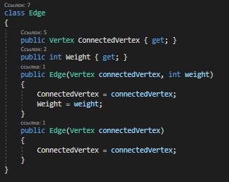

Рисунок 1 - Класс Edge

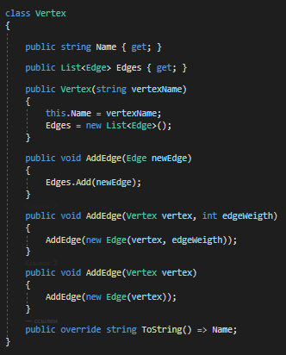

Рисунок 2 - Класс Vertex

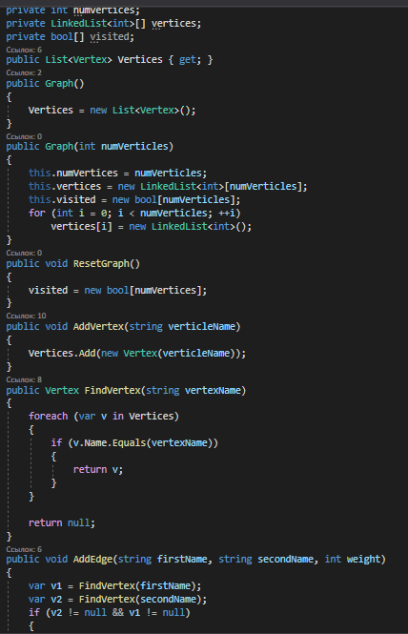

Рисунок 3 - Класс Graph

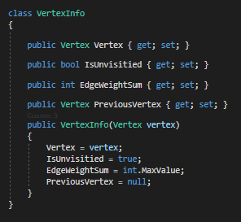

Рисунок 4 - Класс VertexInfo

1. Был реализован отдельный класс для алгоритмов поиска в глубину и ширину

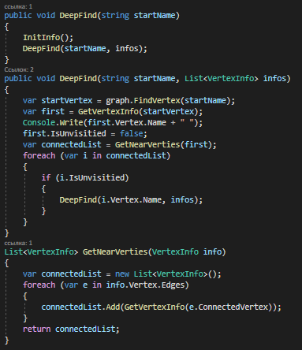

Рисунок 5 - Функции поиска в глубину

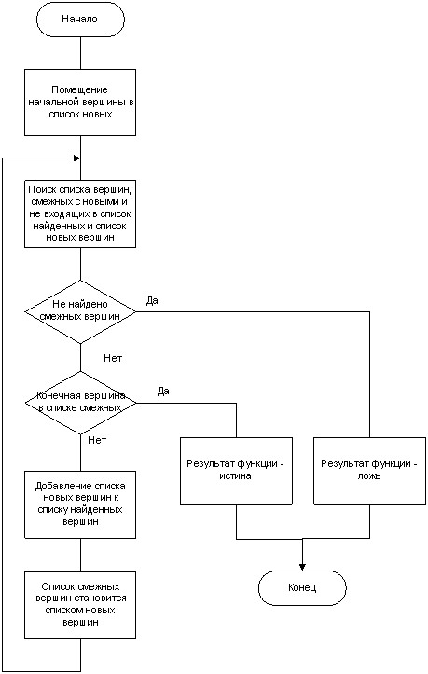

Рисунок 6 - Блок схема поиска в глубину

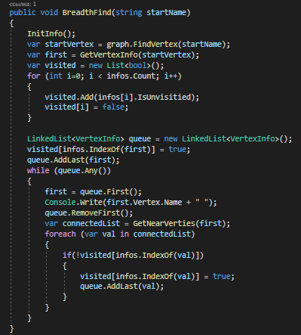

Рисунок 7 - Функция поиска в ширину

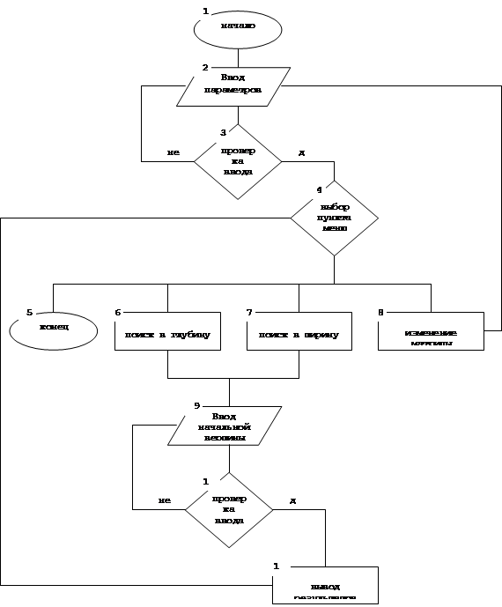

Рисунок 8 - Блок-схема поиска в ширину

1. Был реализован класс для алгоритма Дейкстры

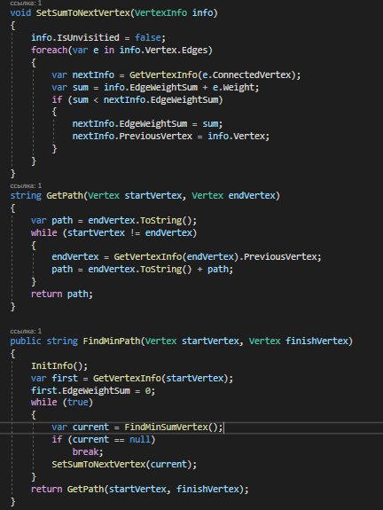

Рисунок 9 - Методы класса Dijkstra

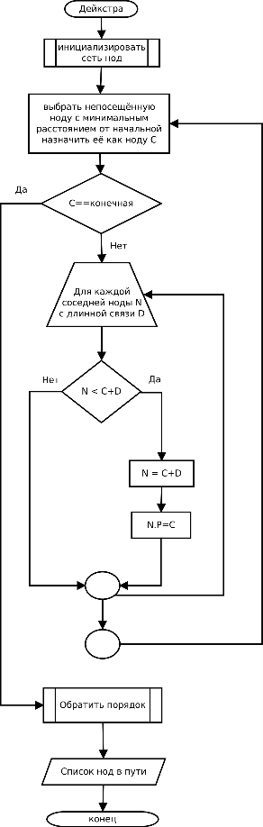

Рисунок 10 - Блок-схема алгоритма Дейкстры

1. Было проведено тестирование на приведенном ниже графе

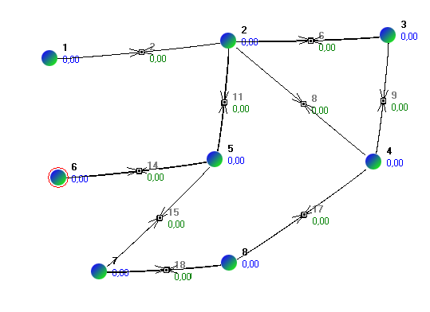

Рисунок 11 - Граф используемый для тестирования

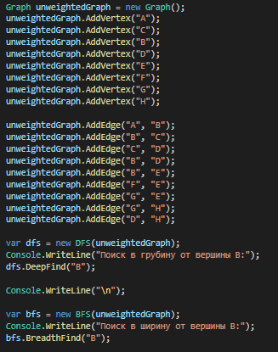

Рисунок 12 - Создание невзвешенного графа и вызов алгоритмов поиска

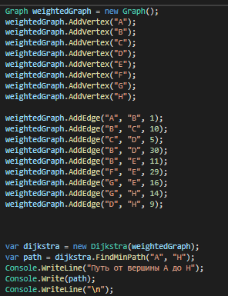

Рисунок 13 - Создание взвешенного графа и вызов алгоритма Дейкстры

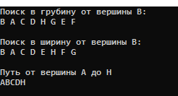

Рисунок 14 - Результат работы программы

1. Для алгоритма Крускала была реализована отдельная программа, с классами Edge и Graph. Теперь объекты класса Edge содержат информацию о двух примыкающих вершинах в виде кортежа.

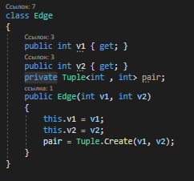

Рисунок 15 - Класс Edge

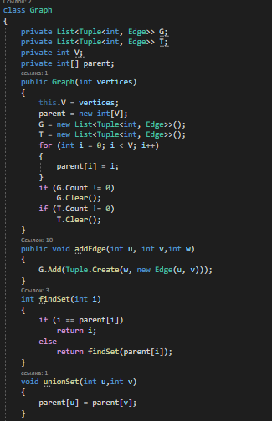

Рисунок 16 - Класс Graph

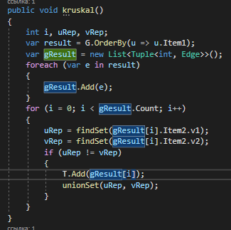

Рисунок 17 - Метод Kruskal

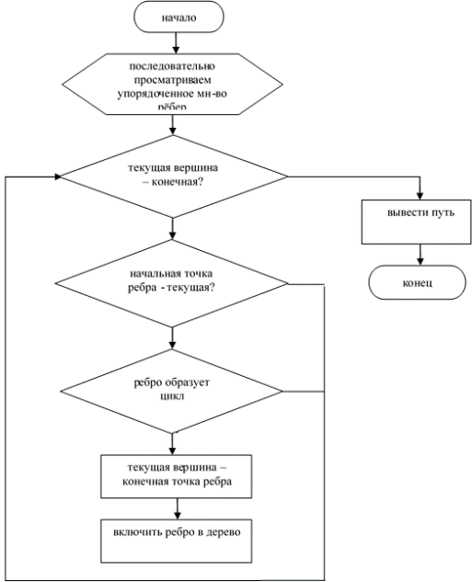

Рисунок 18 - Блок-схема алгоритма Крускала

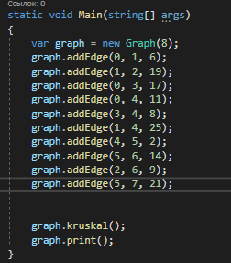

Рисунок 19 - Метод Main

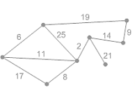

Рисунок 20 - Тестовый граф

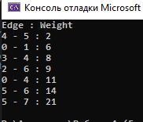

Рисунок 21 - Результат работы программы

**Вывод:** в ходе выполнения лабораторной работы были изучены и реализованы методы алгоритмы поиска: в глубину, в ширину, Дейкстры, Крускала. Была написана программа и выполнены расчеты примеров.